RukoSrak



Sacha Borodkin – GRP1D

ETML Lausanne

24p

Xavier Carrel

Table des matières

1 Spécifications 3

1.1 Titre 3

1.2 Description 3

1.3 Matériel et logiciels à disposition 3

1.4 Prérequis 3

1.5 Cahier des charges 3

1.5.1 Objectifs et portée du projet 3

1.5.2 Caractéristiques des utilisateurs et impacts 3

1.5.3 Fonctionnalités requises (du point de vue de l’utilisateur) 3

1.5.4 Contraintes 3

1.5.5 Travail à réaliser par l'apprenti 4

1.5.6 Si le temps le permet … 4

1.5.7 Méthodes de validation des solutions 4

1.6 Eléments évalués 4

2 Planification Initiale 4

3 Analyse fonctionnelle 4

4 Conception 5

4.1 Architecture 5

4.2 Modèles de donnée 5

4.3 Implémentations spécifiques 5

5 Réalisation 5

5.1 Environnement de travail 5

5.2 Planification détaillée 6

5.3 Journal de Bord 6

6 Tests 6

6.1 Stratégie de test 6

6.2 Dossier des tests 6

6.3 Problèmes restants 6

7 Conclusion 6

7.1 Bilan des fonctionnalités demandées 6

7.2 Bilan de la planification 6

7.3 Bilan personnel 6

8 Divers 6

8.1 Journal de travail 6

8.2 Bibliographie 7

8.3 Webographie 7

9 Annexes 7

# Spécifications

## Titre

Rukosrak

Equipe de construction qui a construit le métro sur Troiyechina et sur Vynogradar

Rapidité

Qualité

Bas prix

Choisissez 2 critères

## Description

Création d’un hôtel sur la base d’un immeuble dans SweetHome3D

## Matériel et logiciels à disposition

1)PC type bureau

2)accès à l’Internet

3)logiciel SweetHome3D

## Prérequis

Suivre le module 306

## Cahier des charges

### Objectifs et portée du projet

Construire un hôtel à partir d’une structure d’immeuble imposée

### Caractéristiques des utilisateurs et impacts

Les visiteurs sont des voyageurs

### Fonctionnalités requises (du point de vue de l’utilisateur)

Les gens peuvent aller à la piscine, rester à l’hôtel pour quelques jours et manger au restaurant

# Planification Initiale

|  |  |
| --- | --- |
| Date de début | 19 février 2024 |
| Date de fin | 16 mars 2024 |
| Vacances | 12 – 19 février 2024 |
| Nombre d’heures par semaine dédiées au projet | 3p par semaine |

# Analyse fonctionnelle

#### Espace de repo

|  |  |
| --- | --- |
| Centre | Dans la salle quand j’entre au centre Je vois une table |
| Espace repos | Dans l'espace sur le mur à côté de l'ascenseur Je vois une grande télé sur le mur |
| salle | dans la salle quand j'entre Je vois 4 poufs |
| salol | dans la salle Quand j'entre sous le télé Je vois un petit meuble en bois dans lequel il y a console des jeux |
| lumières | dans l'espace quand j'entre sur le tour du périmètre des deux murs Je vois des néon |
| fenêtres | dans la salle quand j'entre il y a 2 fenêtres aux cotés de la télé |
| stores | dans la salle quand j'entre sur des fenêtres Je vois des store |
| bibliothèque | dans la salle quand j'entre à droite de la porte d'entrée Je vois une bibliothèque |

#### Couloir

|  |  |
| --- | --- |
| Téléphones | Dans le couloir quand je me promène, sur les murs entre des portes Je vois deux téléphones sur tout l'étage |
| Couloir | Dans le couloir il y a en tout 4 tableaux entre deux portes |
| Lumière | dans le couloir quand je passe à coté des portes Je vois des lumières au plafond |
| Poubelle | dans couloir quand je passe Je vois des poubelles au deux coin les plus opposé de l'étage |
| Machines | dans couloirs quand je passe a coté de la salle de ménage presque dans l'espace de repos Je vois une machine à vendre contre le mur |
| Sol du couloir | dans le couloir quand je passe il y a de la moquette sur toute longueur de couloir |
| Wifi | dans le couloir quand j'entre Je vois des bornes wifi au plafond pour les chambres placée de façon a ce que toute les chambres aient accès au wifi. |
| Eau | dans le couloirs quand je passe Je vois une machine à l'eau à côté de la machine à vendre |

.

# Réalisation

## Installation de l’environnement de travail

Cette partie permet de reproduire ou reprendre le projet par un tiers.

* Versions des outils logiciels utilisés (OS, applications, pilotes, librairies, etc.)
* Configurations spéciales des outils (Equipements, PC, machines, outillage, etc.)
* Arborescences des documents produits.
* Comment accéder au code (repository)

## Installation

Ce chapitre décrit comment mettre en œuvre le produit dans un environnement de test (staging server) et/ou de production

## Processus d’intégration

On a envoyé nos constructions et Mathis a les collé à l’une structure depuis la semaine 7

## Déroulement effectif

Sprint 2

#### Sujets de satisfaction

* Respect des tests
* Bon tests d’acceptances

#### Choses qui n’ont pas bien fonctionné

* Mal gérer le temps
* Users Stories trop grande pour la durée d’un sprint
* Discussion peu fréquente

#### Décisions de changement

* Rendre les Users Stories plus accessible avec le temps du sprint
* Intégrer les personnes volontaires lors des réunions

Sprint 3

Sujet de satisfaction

* Respect des tests
* Bon test d’acceptrances
* Amélioration des points négatif du sprint 2

Choses qui n’ont pas fonctionnée

* Plannification des tâches

Décision de changement

* Meilleures plannifications des tâches

Sprint 4

Sujet de satisfaction

- Efficacité  
- Bonne adaptation malgré l’absence d’un membre  
- Meilleure plannification des tâches. (Choix des tâches adaptées au temps).

Choses qui n’ont pas fonctionnées

- Plannification tardive

Décision de changement  
- Augmenter la communication pour la plannification.

BurnUp Chart :

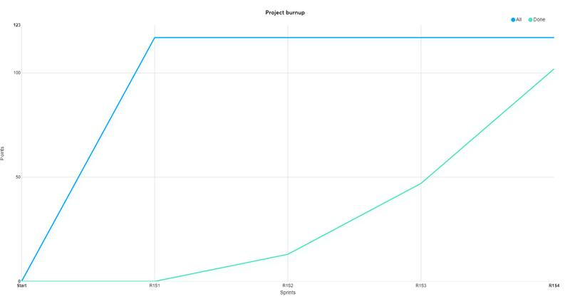

BurnDown Chart :

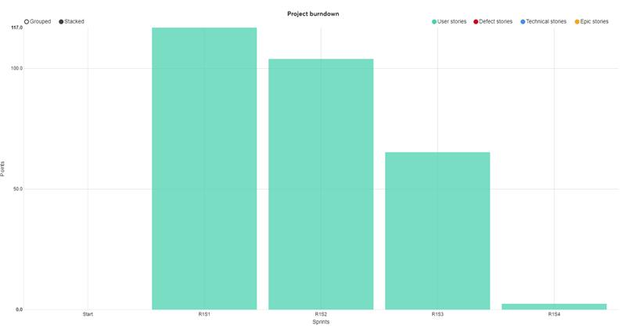

# Tests

## Stratégie de test

Qui, quand, avec quelles données, dans quel ordre, etc.

## Dossier des tests

On dresse le bilan des tests effectués (qui, quand, avec quelles données…) sous forme de procédure. Lorsque cela est possible, fournir un tableau des tests effectués avec les résultats obtenus et les actions à entreprendre en conséquence (et une estimation de leur durée).

Expliquer les raisons si des tests prévus n'ont pas pu être effectués .

## Problèmes restants

Liste des bugs répertoriés avec

* Date de découverte
* Impact
* Comment le contourner
* Piste de résolution

# Conclusion

## Bilan des fonctionnalités demandées

Il s’agit de reprendre point par point les fonctionnalités décrites dans les spécifications de départ et de définir si elles sont atteintes ou pas, et pourquoi.

Si ce n’est pas le cas, estimer en « % » ou en « temps supplémentaire » le travail qu’il reste à accomplir pour terminer le tout.

## Bilan de la planification

Distinguer et expliquer les tâches qui ont généré des retards ou de l'avance dans la gestion du projet. Indiquer les différences entre les planifications initiales et détaillées avec le journal de travail.

## Bilan personnel

Si c’était à refaire:

* Qu’est-ce qu’il faudrait garder ? Les plus et les moins ?
* Qu’est-ce qu’il faudrait gérer, réaliser ou traiter différemment ?

Qu’est que ce projet m’a appris ?

Suite à donner, améliorations souhaitables, …

Remerciements, signature, etc.

# Divers

## Journal de travail

## Bibliographie

Références des livres, revues et publications utilisés durant le projet.

## Webographie

Références des sites Internet consultés durant le projet.

# Annexes